|  |  |  |  |
| --- | --- | --- | --- |
| 课程名称： | 操作系统 | 姓名： | 陈骁 |
| 实验名称： | Lab9-NachOS thread&syscall | 学号： | 2020141410342 |
| 任课教师： | 左航 | 专业： | 软件工程 |
| 助教： | 刘俊才 | 班级： |  |
| 实验成绩 |  | 日期 |  |

提交1.在doc中请用文字概要描述以下两个函数执行的作用是？（不需要过细）

Kernel = new kernel()：

构造kernel类对象，调用kernel的带参构造器，传入命令行接收到的字符串个数(argc)和命令行的输入的字符串数组用于初始化kernel类的属性。

Kernel->initialize()：

初始化Nachos全局数据结构，如stats、interrupt等变量。此程序将当前运行的程序初始化为“main”，将其状态改为RUNNIGN，currentThread对象用于记录线程状态。

提交2：分析理解nachos代码，回答以下问题并加以描述，列出回答问题的关键代码。

1. NachOS虚拟机是如何模拟内存的？NachOS模拟的内存大小是多少个字节？

【答】利用Machine类中的char *mainMemory来模拟内存，模拟的内存大小为128*128=16384字节。

|  |  |
| --- | --- |
| 模拟内存：  图形用户界面   | 内存大小： |

1. 虚拟内存到物理内存的映射关系由系统中有哪个类来描述的？

【答】由TranslationEntry类来描述。

1. 如何通过地址转换表将虚拟内存地址转换为物理内存地址？具体的转换由哪个函数实现？

【答】

转换流程：

1. 利用virtAddl计算虚拟内存页号和页内偏移量
2. 用vpn在tlb中查询条目信息
3. 得到物理内存页的页号和页的大小
4. 计算对应页面地址，从而计算实际物理地址

转换函数：ExceptionType Translate(int virtAddr, int* physAddr, int size,bool writing);

1. 为什么目前NachOS无法同时运行多个进程？

【答】由于目前只初始化了一块地址空间，每次系统运行时只能执行这上面的程序，故目前无法运行多个进程。

1. 程序在地址空间中如何存放的？画出布局图并列出相关代码

【答】

存放方式：先存放代码段再存放数据段

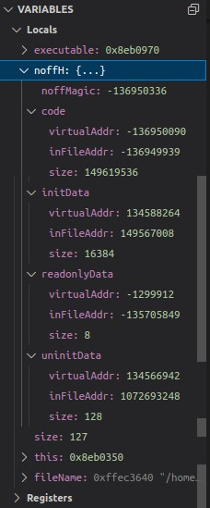

布局图：

|  |
| --- |
| uninitData |
| initData |
| readonlyData |
| code |

代码：

typedef struct segment {

int virtualAddr; /* location of segment in virt addr space */

int inFileAddr; /* location of segment in this file */

int size; /* size of segment */

} Segment;

typedef struct noffHeader {

int noffMagic; /* should be NOFFMAGIC */

Segment code; /* executable code segment */

Segment initData; /* initialized data segment */

#ifdef RDATA

Segment readonlyData; /* read only data */

#endif

Segment uninitData; /* uninitialized data segment --

* should be zero'ed before use

*/

} NoffHeader;

1. 如何计算用户程序装载需要的空间,并计算需要的分页数目

【答】size = noffH.code.size + noffH.readonlyData.size + noffH.initData.size +

noffH.uninitData.size + UserStackSize;

分页数目：numPages = size / pageSize;